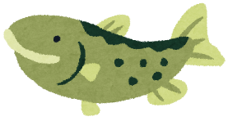
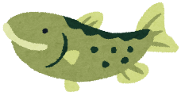
鮭の一生
R8.10.13
北郷ピノキオ認定こども園

10月15日にらいおん組のお友だちが「サケのふるさと千歳水族館」へ行くため、鮭の食育を行いました。鮭のことを知ってから水族館へ行くと、さらに楽しめるのかなと思います。らいおん組の保護者の方はお家でこの食育の話を話題にしていただけたらと思います。

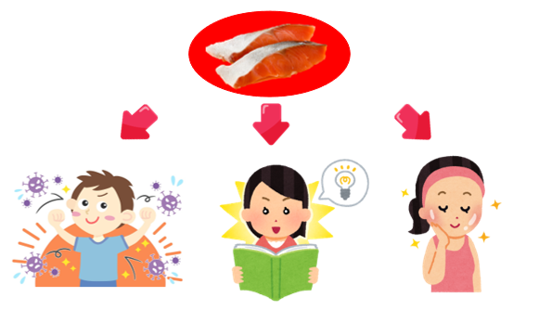

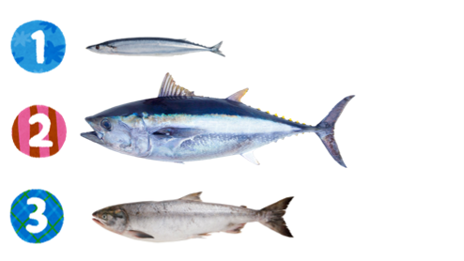
≪鮭の栄養≫

鮭は3色食品群では「赤色」なので、「血や肉になり丈夫な体を作る」が基本になります。
その他は…
- 病気になりにくくなる(免疫力UP) ２、覚えたものを忘れにくくする(記憶力UP)
３、お肌がスベスベになる(美肌効果)
≪鮭はどれでしょう？≫
正解は…３番でした！
(1：さんま 、 ２：まぐろ 、 ３：さけ)

≪鮭の一生≫

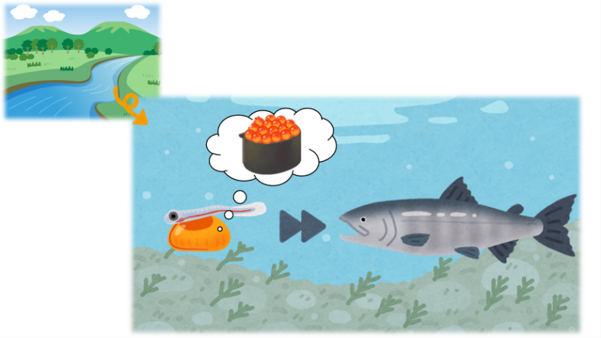
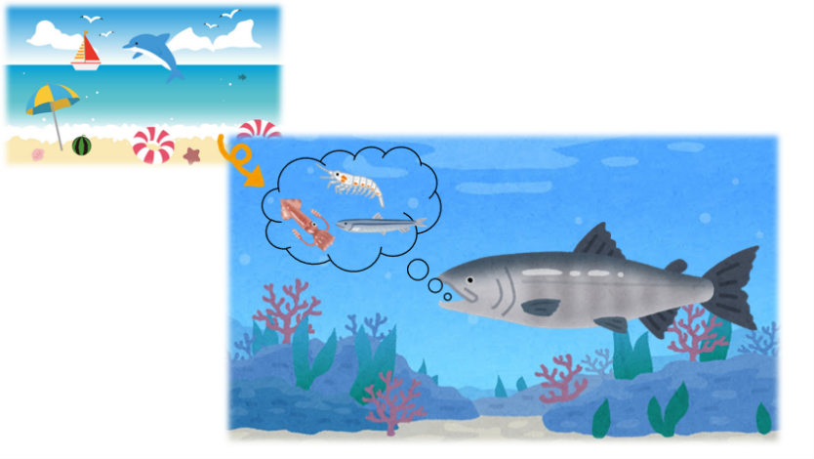
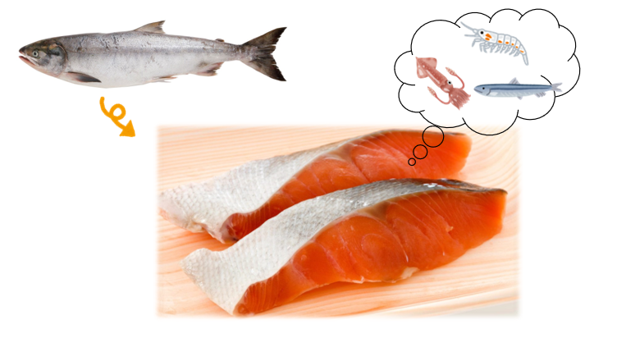
≪川の中≫
≪海の中≫




誕生～大人になるまで、川の中で過ごす。鮭の赤ちゃんのお腹の中に付いているのは「いくら」と一緒のもの。生まれてからしばらくはこの「さいのう(いくらと一緒のもの)」から栄養を取るのでエサは食べない。
ちなみに…
鮭の身の色はもともとこの色ではないっ！！
海で食べていた餌の栄養素(アスタキサンチン)によって変化している。
大人になった鮭は海に出る。２年～８年ほど海で過ごす。
餌は「オキアミやイカ・タコ、小魚」を食べる。

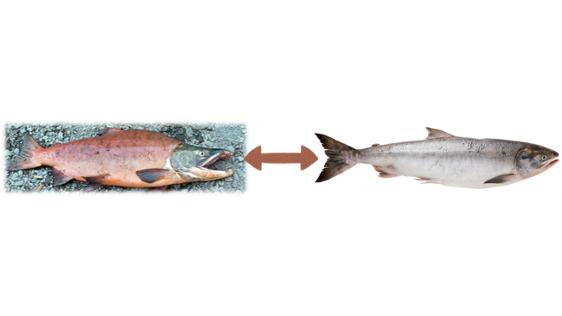
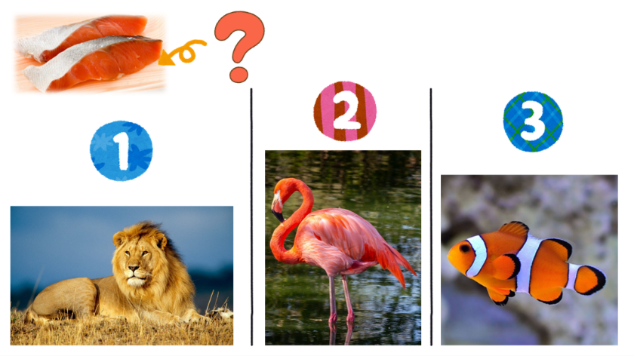
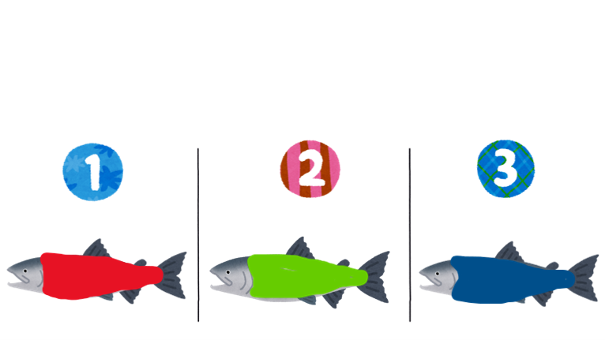
≪産卵期≫
≪産卵期前≫
≪鮭と同じく餌によって
身体の色が変化するものは？≫
≪鮭は産卵期になると体の色が変化する。
何色に変化するのかな？≫

実際はこんな色になる。産卵期前と比べると、こんなにも変わってビックリ！！
正解は…１番でした！
鮭は産卵期、身体が赤く変化する。
正解は…２番でした！
フラミンゴも餌によって体の色が変化する。

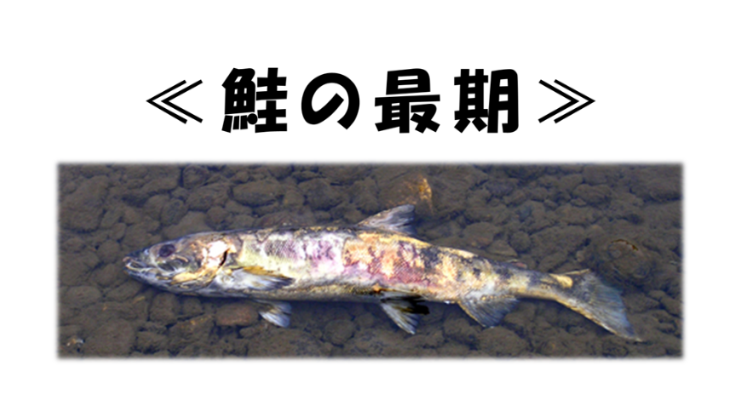
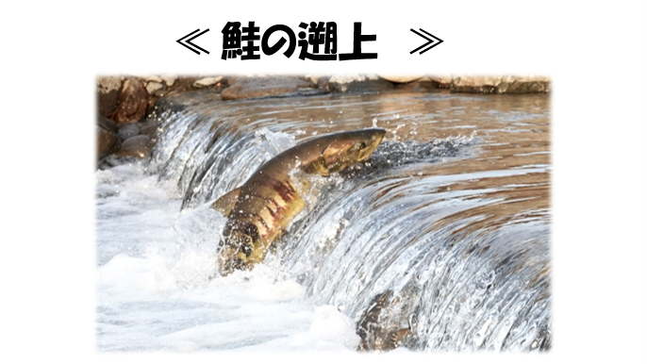
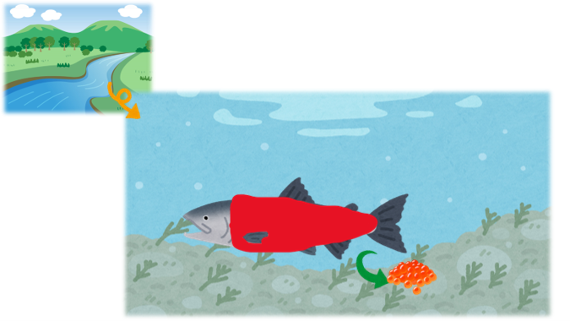
≪生まれた川≫

必死になって生まれた場所に戻り、無事卵を産んだ鮭は…
身体がボロボロになり、力尽きて死んでしまう。
鮭だけではないが、私たちが普段口にしている食べ物はすべて自然と一生懸命戦っているものばかりである。
生まれた川に戻るには、このような段差も登らないといけない。
人間と違い手足がないので、ジャンプして登ることしかできなく、その時に岩や石に身体をぶつけてしまう。一生懸命に川に戻る鮭は本当にかっこいい！！
※食育では鮭の遡上の動画を見せました！！
鮭は卵を産むために自分が生まれた川に戻ってくる。解明はされていないが、必ず自分が生まれた川に戻ってくる。
自然の力ってすごいっ！！

今回、鮭の食育を通して、鮭の栄養や生態についてはもちろん、私たちが普段口にしている食べ物はすべてこうやって自然と一生懸命戦っているものばかりであること。だから、食べる時には命に感謝して「いただきます」を言ってほしい、人に対しても感謝の気持ちを忘れないでほしいということを伝えました。
これを機にご家庭でもぜひお話してみて下さい。
≪子どもたちの様子≫
今回はらいおん組(年長)のお友だちを対象に行ったので、栄養のことや鮭の形などは知っている子が多かったです！さすがだなと思いました！「鮭の一生」の話では、鮭の遡上を動画で見せるとみんな「わぁ～」と興味津々でしたが、最後卵を産んだ後は力尽きて死んでしまうことを話すと、言葉が出ない様子で驚きとショックがあったのかなと思いました。だからこそ、感謝の気持ちを忘れずに食べようねと伝え、この食育を通して一人ひとりが何かを感じてもらえたらいいなと思いました。



